Array Array

4.4.01 Angebot erstellen (Fortsetzung)

Angebote stornieren
Wenn ein gültiges (fakturiertes) Angebot wieder auf den Status “ungültig” (storniert) gesetzt werden soll, kann die Aktion “Angebote stornieren” verwendet werden. Dieses Stornieren kann notwendig sein, wenn das Angebot versehentlich übernommen worden ist oder der das Angebot in der Verhandlung mit den potentiellen Auftraggeber abgeändert werden soll.
Mit Hilfe der Aktion “Angebot stornieren” wird der Status des Angebotes von “Angebot übernommen” auf ...
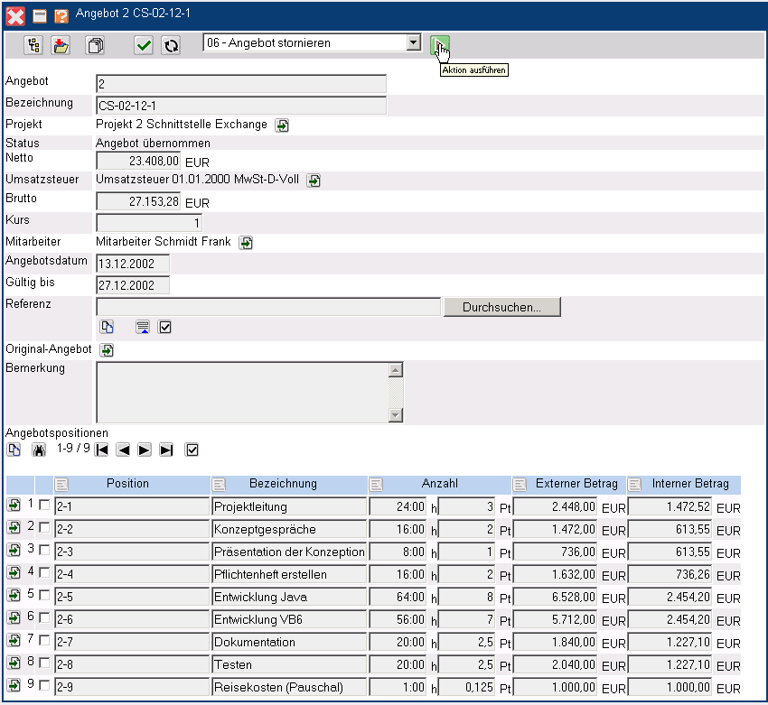
... “Angebot storniert” gesetzt. Das Angebot ist nicht mehr gültig und wird auch im Auswertungssystem nicht mehr berücksichtigt.
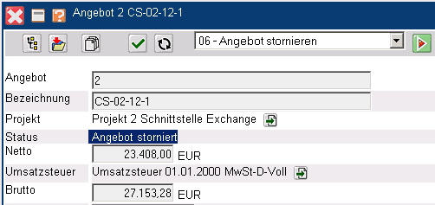
Dieses Angebot kann aus aus historischen Gründen im System belassen werden, gelöscht werden oder als Basis eines neuen Angebotes dienen. Mit Hilfe der Aktion “Neues Angebot aus Storno” kann aus stornierten Angeboten ein neues Angebot erzeugt werden (beispielsweise um das Angebot für den Interessenten attraktiver zu gestalten).

Angebot erstellen aus Storno
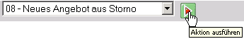
Die Aktion erzeugt eine Kopie des stornierten Angebotes mit (in der Standardversion) einer neuer Angebotsnummer, das entsprechend abgeändert werden kann.
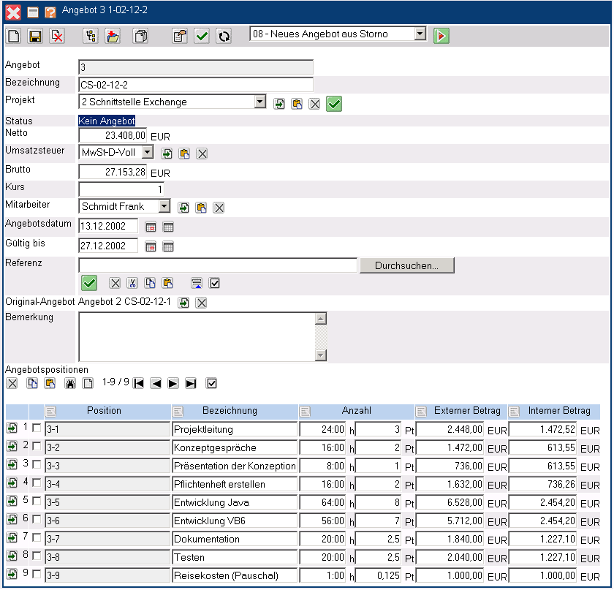
Im folgenden Beispiel wird die Position 3-3Präsentation der Konzeption gelöscht. Dazu wird die Position markiert und auf “entfernen” geklickt.
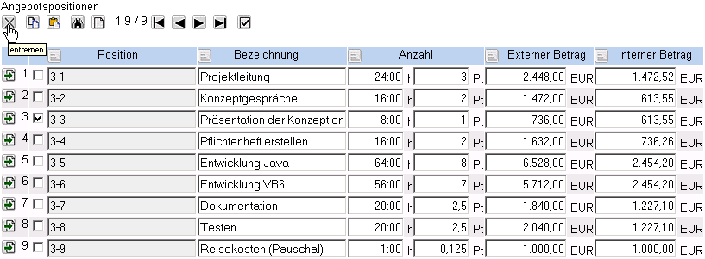
Nach Bestätigung der Sicherheitsabfrage ...
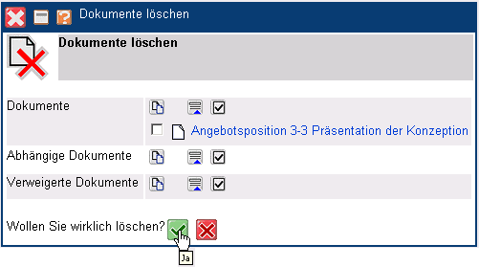
... wird die Angebotsposition gelöscht und der Angebotswert entsprechend vermindert. Anschließend wird noch die Position 3-7 Dokumentation auf 2 Personentage Aufwand reduziert und das Angebot abgespeichert.
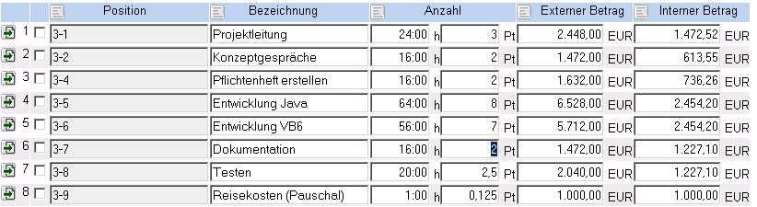
Abschließend kann das neue Angebot ausgedruckt und mit Hilfe der Aktion “Angebot übernehmen” als gültig gekennzeichnet werden.
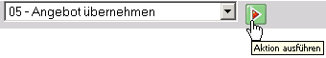
Die “neuen” Angebote erhalten automatisch einen Verweis auf das Original Angebot. Im Beispiel wird dieses Angebot mit geöffnet und ..

